МИНИСТЕРСТВО НАУКИ И ВЫСШЕГО ОБРАЗОВАНИЯ РОССИЙСКОЙ ФЕДЕРАЦИИ
ФГБОУ ВО «КАЗАНСКИЙ ГОСУДАРСТВЕННЫЙ ЭНЕРГЕТИЧЕСКИЙ УНИВЕРСИТЕТ»


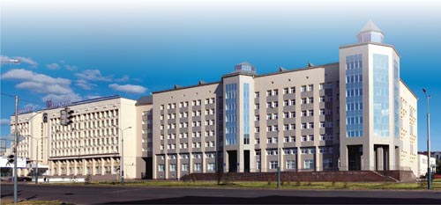

ИНФОРМАЦИОННОЕ ПИСЬМО
Уважаемые коллеги!
На базе Казанского государственного энергетического университета с 10 по 11 декабря 2020 года пройдет VI Национальная научно-практическая конференция «Приборостроение и автоматиз-ированный электропривод в топливно-энергетическом комплексе и жилищно-коммунальном хозяйстве».
К участию (очное/заочное) в конференции приглашаются: ученые; аспиранты; соискатели; студенты; сотрудники вузов, научных или инновационно-технологических учреждений, предприятий ЖКХ, топливно-энергетического комплекса и др. Организационный взнос за участие в конференции не предусмотрен. По итогам работы конференции, только выступавшим будут выданы сертификаты участника.
Принятые материалы буду опубликованы в сборнике, который в дальнейшем будет включен
в наукометрическую базу РИНЦ (e-library.ru) с предоставлением открытого доступа ко всем публикациям.
В рамках конференции проводятся курсы повышения квалификации по направлению «Актуальные проблемы энергосбережения в ТЭК и ЖКХ», по завершению конференции выдаются удостоверения государственного образца (72 часа). Стоимость обучения составляет 2 000 руб. Подать заявку необходимо не позднее 30 октября 2020 г., отправив ее на электронный адрес PAETEK@mail.ru.
Также в программу конференции включены посещения учебных и научных центров и лабораторий КГЭУ.
ОРГАНИЗАЦИОННЫЙ КОМИТЕТ КОНФЕРЕНЦИИ
Абдуллазянов Э.Ю. | Ректор ФГБОУ ВО «Казанский государственный энергетический университет»  (председатель Оргкомитета)
Ахметова И.Г. | Проректор по научной работе ФГБОУ ВО «Казанский государственный энергетический  университет»  (заместитель председателя Оргкомитета)
Козелков О.В. | Заведующий кафедрой «Приборостроение и мехатроника» ФГБОУ ВО «Казанский государственный энергетический университет»  (заместитель председателя Оргкомитета)
Хоменко В.В. | Вице-президент Академии наук Республики Татарстан, член-корреспондент Академии наук Республики Татарстан
Калачёв А.А. | Руководитель Казанского физико-технического института им. Е.К. Завойского – ОСП «Федеральный исследовательский центр «Казанский научный центр Российской Академии Наук»
Саушев А.В. | Заведующий кафедрой электропривода и электрооборудования береговых установок, ФГБОУ ВО «Государственный университет морского и речного флота имени адмирала С.О. Макарова» (г. Санкт-Петербург)
Цыбрий И. К. | Заведующая кафедрой «Приборостроение» ФГБОУ ВО «Донской государственный технический университет» (г. Ростов-на-Дону)
Ившин И.В. | Директор института электроэнергетики и электроники, заведующий кафедрой «Электроснабжение промышленных предприятий» ФГБОУ ВО «Казанский государственный энергетический университет»
Чичирова Н.Д. | Директор института теплоэнергетики, заведующая кафедрой «Тепловые электрические станции», заведующая научно-исследовательской лабораторией «Источник теплоты – тепловая сеть ФГБОУ ВО «Казанский государственный энергетический университет»
Смирнов Ю.Н. | Директор департамента цифровых технологий, зав.кафедрой ИК ФГБОУ ВО «Казанский государственный энергетический университет»
Зиганшин А.Д. | Проректор по административно-хозяйственной работе ФГБОУ ВО «Казанский государственный энергетический университет»
Корнилов В.Ю. | Профессор кафедры «Приборостроение и мехатроника», д.т.н., профессор ФГБОУ ВО «Казанский государственный энергетический университет»
Парфёнов И.Ю. | Генеральный директор ООО «СтэкМастер» (г. Казань)
Цветкова О.В. | Инженер кафедры «Приборостроение и мехатроника» ФГБОУ ВО «Казанский государственный энергетический университет»  (ответственный секретарь)

ГРАФИК РАБОТЫ КОНФЕРЕНЦИИ
10 декабря 2020 г., четверг
Время | Мероприятие | Место проведения
8:30 – 10:00 | Заезд и регистрация участников конференции | Д-104
10:00 – 12:30 | Пленарное заседание | Д-104
12:30 – 13:30 | Обед | –
13:30 – 15:30 | Работа секций | –
15:30 – 16:00 | Кофе-брейк | –
16:00 – 18:00 | Работа секций | –
18:00 – 20:00 | Обзорная экскурсия «Вечерняя казань» | –

11 декабря 2020 г., пятница
Время | Мероприятие | Место проведения
9:30 – 10:30 | Экскурсия | Центр компетенций и технологий в области энергосбережения, Технопарк КГЭУ, музей КГЭУ
10:30 – 12:30 | Работа секций. Подведение итогов | –
НАУЧНЫЕ НАПРАВЛЕНИЯ КОНФЕРЕНЦИИ
- Приборостроение и управление объектами мехатронных и робототехнических систем в ТЭК и ЖКХ. Председатель: Козелков Олег Владимирович – к.т.н., зав. кафедрой ПМ КГЭУ.
- Электроэнергетика, электротехника и автоматизированный электропривод в ТЭК и ЖКХ. Председатель: Корнилов Владимир Юрьевич – д.т.н., профессор кафедры ПМ КГЭУ.
- Инновационные технологии в ТЭК и ЖКХ. Председатель: Чичирова Наталья Дмитриевна – д.х.н., проф., директор ИТЭ, зав.кафедрой ТЭС.
- Актуальные вопросы инженерного образования. Председатель: Матушанский Григорий Ушерович – зав.кафедрой ИП, д.п.н., профессор.
- Промышленная электроника на объектах ЖКХ и промышленности. Председатель: Голенищев-Кутузов Александр Вадимович – д.ф.-м.н., профессор кафедры ПЭС.
- Светотехника. Председатель: Тукшаитов Рафаил Хасьянович – д.б.н., профессор кафедры ЭХП.
- Энергосберегающие технологии в сфере ЖКХ. Председатель: Роженцова Наталья Владимировна – к.т.н., доцент, зав. кафедрой ЭХП.
- Эксплуатация и перспективы развития электроэнергетических систем. Председатель: Максимов Виктор Владимирович – к.т.н., доцент, зав. кафедрой ЭСиС.
- Контроль, автоматизация и диагностика электроустановок, электрических станций
и распределительной генерации. Председатель: Маргулис Сергей Михайлович – к.т.н., доцент, зав.кафедрой ЭС им. В.К. Шибанова.
- Теплоснабжение в ЖКХ. Председатель: Ваньков Юрий Витальевич – зав.кафедрой ПТЭ,
д.т.н., профессор.
ТРЕБОВАНИЯ К ПОДАЧЕ ЗАЯВКИ И ОФОРМЛЕНИЮ МАТЕРИАЛОВ
Текст статьи и анкета-заявка направляются по электронной почте PAETEK@mail.ru не позднее
30 октября 2020 г. В поле «Тема» укажите фамилию автора (в случае нескольких авторов – фамилии всех).
Важные даты:
• прием заявок на публикацию осуществляется до 1 ноября 2020 г.;
• рецензирование материалов – до15 ноября 2020 г.;
• информирование участников о включении материалов в программу конференции – до 22 ноября 2020 г.
Имя файла статьи должно содержать фамилию автора и соавторов (при наличии): ФАМИЛИЯ автора.doc, ФАМИЛИЯ 1-го автора ФАМИЛИЯ 2-го автора.doc.
Имя файла анкеты-заявки содержит фамилию автора и соавторов (при наличии), нижнее подчеркивание и заглавную букву «З»: ФАМИЛИЯ автора_З.doc, ФАМИЛИЯ 1-го автора ФАМИЛИЯ 2-го автора_З.doc.
Анкета-заявка
1 | Фамилия, имя, отчество (полностью)
2 | Город
3 | Название организации (полное и сокращенное)
4 | Место работы/учебы (подразделение), должность
5 | Ученая степень, ученое звание
6 | Контактный телефон, включая код города
7 | E-mail
8 | Форма участия (очная, заочная)
9 | В рамках какой секции Вы хотите публиковать свои материалы?
10 | Тема доклада
11 | Курсы повышения квалификации (да/нет)  Почтовый адрес, включая индекс

На конференцию принимаются материалы (результаты научных исследований и предложения по практическому использованию результатов исследований; оригинальные идеи и результаты изобретательской деятельности), СООТВЕТСТВУЮЩИЕ НАПРАВЛЕНИЯМ КОНФЕРЕНЦИИ,
И НИГДЕ РАНЕЕ НЕОПУБЛИКОВАННЫЕ.

1. Текст статьи предоставляется на русском языке, выполненный в Microsoft Word на листах формата А4 (поля: верхнее – 2 см, левое – 3 см, нижнее – 2,5 см, правое – 2 см): гарнитура – Times New Roman; размер шрифта – 14 пт; междустрочный интервал – минимум 18 пт; выравнивание – по ширине; первая строка (отступ) – 1,25 см.
2. Объем статьи должен быть НЕ БОЛЕЕ 3-х страниц и содержать 4-5 рисунков.
3. Нумерация страниц – внизу по центру.
4. На первой странице статьи помещают:
• в левом верхнем углу – УДК/ББК (гарнитура шрифта – Times New Roman, размер – 12 пт,
начертание – светлое);
• название статьи: гарнитура – Times New Roman, размер – 14 пт, начертание – полужирное, видоизменение – все прописные, выравнивание – по центру;
• сведения об авторах включают в себя следующую информацию: фамилию, имя, отчество автора
и соавторов (при наличии) полностью, место учебы/работы автора и соавторов, город, e-mail автора
и соавторов (при наличии): гарнитура – Times New Roman, размер – 12 пт, начертание – полужирное, выравнивание – по центру.
• аннотацию (не более 3-4 предложений): гарнитура – Times New Roman, размер – 12 пт, выравнивание – по ширине;
• ключевые слова (не более 10, через запятую): гарнитура – Times New Roman, размер – 12 пт, выравнивание – по ширине.
5. Название статьи, сведения об авторах, аннотация и ключевые слова приводятся на русском
и английском языках.
6. Формулы должны быть набраны в редакторах MathType или Microsoft Equation с соблюдением следующих требований:

Equation
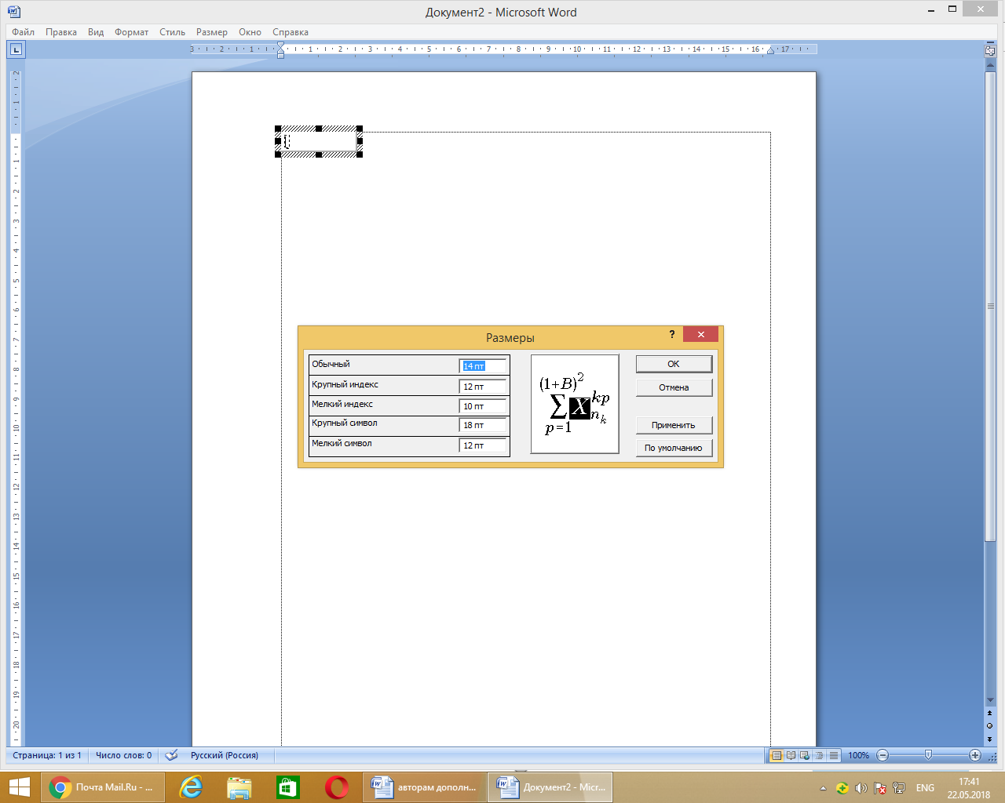
MathType
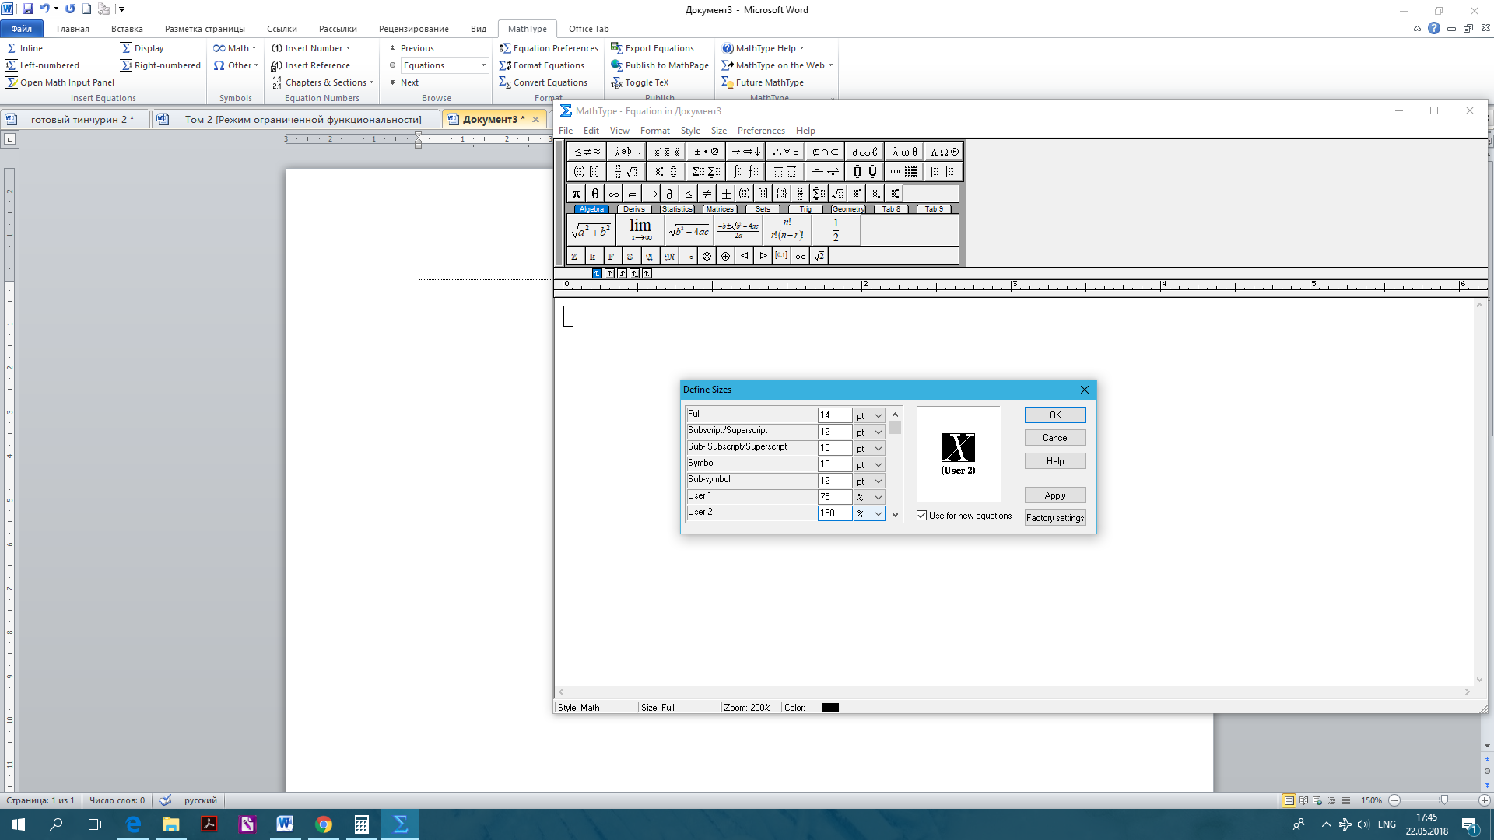
Соответствие типов элементов
Типы элементов в MathType | Типы элементов в Equation 3.0
Full | Обычный
Subscript/Superscript | Крупный индекс
Sub-Subscript/Superscript | Мелкий индекс
Symbol | Крупный символ
Sub-Symbol | Мелкий символ

7. Все формулы имеют сквозную нумерацию.
8. Иллюстрации должны быть тщательно подготовлены в электронном виде (сканированы или выполнены в графическом редакторе и вставлены в тексте черно-белом варианте). Сканирование должно быть выполнено с разрешением не менее 300 dpi с расширением *.tif или *.jpg. Иллюстрации,
выполненные при помощи средств рисования MS Office, не принимаются.
9. Все рисунки имеют сквозную нумерацию. Каждая подрисуночная подпись содержит номер рисунка и название. Точку после подписи не ставят, а слово «Рисунок» пишется сокращенно (и в тексте
и в подрисуночной подписи) – «Рис.».
10. Размещение и нумерация таблиц аналогично рисункам. Номер помещается справа над таблицей
и сопровождается полным словом «Таблица». У всех таблиц должны быть заголовки. Таблицу необходимо располагать непосредственно после текста, в котором она упоминается.
Слово «Таблица» и заголовок: гарнитура шрифта – Times New Roman; размер – 14 пт.
Непосредственно таблица набирается также шрифтом Times New Roman размером 12 пт.
11. В случае если в рукописи содержится только один рисунок (таблица), то он (она) идет без номера.
12. Список литературы должен быть составлен по порядку следования ссылок в тексте, где они указываются в квадратных скобках, и оформлен в соответствии с ГОСТ Р 7.0.5-2008 (гл. 7 «Затекстовая библиографическая ссылка»). Ссылки на неопубликованные работы не допускаются.

ПРИ НЕСОБЛЮДЕНИИ УКАЗАННЫХ В ДАННОМ РАЗДЕЛЕ ТРЕБОВАНИЙ
ОРГКОМИТЕТ ОСТАВЛЯЕТ ЗА СОБОЙ ПРАВО ОТКЛОНИТЬ МАТЕРИАЛЫ!!!

13. Материалы, полученные позднее 30 октября 2020 г., не будут опубликованы до начала работы конференции, но могут быть включены в программу конференции.

